ANEXO 5
MAPEO DE INICIATIVAS CLÚSTER EN EL SISTEMA DE SEGUIMIENTO, MEDICIÓN Y EVALUACIÓN (SSME)

- INICIATIVAS CLÚSTER, NIVEL DE DESARROLLO Y NÚMERO DE EMPRESAS REGISTRADAS EN EL SSME

De acuerdo con los resultados de la III Ola del Sistema de Seguimiento, Medición y Evaluación (SSME) de las iniciativas clúster en Colombia, realizado por MinCIT y Red Clúster Colombia, se presenta a continuación de las iniciativas clúster mapeadas, su estado de madurez y el número de empresas que conforman la iniciativa.
 |  |  | SSME III OLA
 | Iniciativa Clúster | Departamento de Instalación | Nivel de desarrollo  (2019) | Número de empresarios que conforman las IC (2019)
1 | CAESCOL - Clúster Aeroespacial Colombiano | Antioquia | Nivel 2 | No registra
2 | Clúster Cacao de Antioquia | Antioquia | No registra | No registra
3 | Clúster Café de Antioquia | Antioquia | No registra | No registra
4 | Clúster Cítricos | Antioquia | No registra | No registra
5 | Clúster Derivados Lácteos | Antioquia | Nivel 2 | 35
6 | Clúster Medellín Health City | Antioquia | Nivel 3 | 47
7 | Clúster hábitat sostenible; Medellín y Antioquia | Antioquia | No registra | No registra
8 | Clúster Negocios Digitales | Antioquia | Nivel 3 | 160
9 | Clúster moda y fabricación avanzada | Antioquia | Nivel 3 | 80
10 | Clúster energía sostenible Medellín - Antioquia | Antioquia | Nivel 3 | 171
11 | Clúster turismo de negocios | Antioquia | No registra | No registra
12 | Clúster de cacao Arauca | Arauca | Nivel 2 | 4
13 | Clúster de carne de Arauca | Arauca | Nivel 2 | 10
14 | Clúster de Plátano | Arauca | No registra | No registra
15 | Clúster De Economías Colaborativas y Coworking Spaces | Atlántico | Nivel 1 | No registra
16 | Clúster Turismo de Naturaleza | Atlántico | Nivel 2 | 55
17 | I-Clúster | Atlántico | Nivel 1 | No registra
18 | Cila Clúster del Mueble | Atlántico | Nivel 3 | 25
19 | Clúster de Espacios habitables | Atlántico | Nivel 3 | 10
20 | Clúster de alimentos y bebidas | Atlántico | No registra | No registra
21 | Clúster de economías Colaborativas | Atlántico | No registra | No registra
22 | Clúster de Turismo de Eventos y negocios (TEN) | Atlántico | No registra | No registra
23 | Clúster de Metalmecánica | Atlántico | No registra | No registra
24 | CaribeTic | Atlántico | No registra | No registra
25 | Clúster de energía Renovable | Atlántico | No registra | No registra
26 | Clúster de Off shore | Atlántico | No registra | No registra
27 | Clúster Farmacéutico | Atlántico | No registra | No registra
28 | Clúster lácteo del Atlántico | Atlántico | No registra | No registra
29 | Clúster de salud - Caribbean Health Group | Atlántico | No registra | No registra
30 | Clúster Economía Naranja e Industrias Creativas | Atlántico | No registra | No registra
31 | Ruta competitiva logística del Atlántico | Atlántico | No registra | No registra
32 | Clúster de construcción | Bogotá D.C. | No registra | No registra
33 | Clúster de Turismo leisure | Atlántico | No registra | No registra
34 | Clúster Farmacéutico | Bogotá D.C. | Nivel 3 | 40
35 | SINERTIC | Bogotá D.C. | Nivel 3 | 16
36 | Iniciativa clúster de software y TI | Bogotá D.C. | Nivel 3 | 850
37 | Iniciativa clúster de cosméticos | Bogotá D.C. | Nivel 2 | 339
38 | Iniciativa clúster de cuero, calzado y marroquinería | Bogotá D.C. | Nivel 3 | 139
39 | Iniciativa clúster de música | Bogotá D.C. | Nivel 3 | 52
40 | Iniciativa clúster de energía eléctrica | Bogotá D.C. | Nivel 3 | 43
41 | Iniciativa clúster de joyería y bisutería | Bogotá D.C. | Nivel 2 | 64
42 | Iniciativa clúster de lácteos | Bogotá D.C. | Nivel 2 | 47
43 | Iniciativa clúster de turismo de negocios y eventos | Bogotá D.C. | Nivel 3 | 134
44 | Iniciativa clúster industrias creativas y contenidos | Bogotá D.C. | Nivel 2 | 78
45 | Iniciativa clúster de prendas de vestir | Bogotá D.C. | Nivel 3 | 162
46 | Iniciativa clúster de salud | Bogotá D.C. | Nivel 3 | 20
47 | Iniciativa clúster de comunicación gráfica | Bogotá D.C. | Nivel 3 | 268
48 | Iniciativa clúster de gastronomía | Bogotá D.C. | Nivel 3 | 37
49 | Clúster para Empresas Gamers Regionales | Bogotá D.C. | No registra | No registra
50 | Iniciativa Clúster de Logística y Transporte | Bogotá D.C. | Nivel 3 | 115
51 | Iniciativa de clúster de servicios financieros de Bogotá | Bogotá D.C. | Nivel 3 | No registra
52 | SumaSach'a | Bogotá D.C. | Nivel 2 | 12
53 | Clúster Marítimo de Cartagena y Bolívar | Bolívar | Nivel 3 | 16
54 | Clúster Petroquímico-Plástico de Cartagena y Bolívar | Bolívar | Nivel 3 | 34
55 | Clúster del Deporte | Bogotá D.C. | No registra | No registra
56 | Clúster de derivados lácteos de Boyacá | Boyacá | Nivel 3 | 44
57 | Mantenimiento competitivo | Bolívar | Nivel 3 | 45
58 | Integración del Sector Metalmecánico, Autopartista y Carrocero de Boyacá | Boyacá | Nivel 3 | 11
59 | Clúster de Experiencias Culturales | Bolívar | No registra | No registra
60 | SUMERTIC | Boyacá | No registra | No registra
61 | Clúster Metalmecánico de Manizales y Caldas | Caldas | Nivel 3 | 38
62 | confección y Moda del Municipio de Riosucio | Caldas | No registra | No registra
63 | Clúster Turismo Sugamuxi | Boyacá | No registra | No registra
64 | Clúster de Turismo Slow | Boyacá | No registra | No registra
65 | Clúster de Piña | Casanare | No registra | No registra
66 | Clúster Ganadería Sostenible | Casanare | No registra | No registra
67 | NetworkIT - Clúster TIC del triángulo del café | Caldas | Nivel 3 | 10
68 | Clúster de Café de Alta Calidad del Cauca | Cauca | No registra | No registra
69 | Clúster de Quinua | Cauca | No registra | No registra
70 | Clúster Hortofrutícola (piña orgánica) | Cauca | No registra | No registra
71 | CONFIQUE | Cauca | No registra | No registra
72 | Clúster de Industrias Creativas y de Contenidos | Caldas | No registra | No registra
73 | Clúster de Turismo de Manizales | Caldas | No registra | No registra
74 | Clúster de Turismo alternativo y de bienestar | Caldas | No registra | No registra
75 | Lácteos competitivos | Cesar | Nivel 2 | 30
76 | Clúster de Proveedores de servicios de marketing | Caldas | No registra | No registra
77 | Clúster cárnico del Caribe | Córdoba | Nivel 3 | 49
78 | Clúster Cafés Especiales | Cundinamarca | No registra | No registra
79 | Ruta de Competitividad Clúster de Café | Huila | No registra | No registra
80 | Mesa TIC | Caldas | No registra | No registra
81 | Ruta piscícola | Huila | Nivel 2 | No registra
82 | Iniciativa Clúster de Soporte Competitivo | Casanare | No registra | No registra
83 | Turismo de naturaleza | Casanare | No registra | No registra
84 | Banafuturo | Magdalena | No registra | No registra
85 | Café: Taza De Calidad (Taca) | Magdalena | Nivel 2 | 13
86 | Clúster de Palma | Magdalena | No registra | No registra
87 | Turiscauca | Cauca | Nivel 2 | 25
88 | Corporación clúster CreaTIC | Cauca | No registra | No registra
89 | Iniciativa folclor | Cesar | No registra | No registra
90 | Iniciativa clúster frutícola del Meta | Meta | No registra | No registra
91 | Clúster de Turismo | Chocó | No registra | No registra
92 | Clúster de Turismo cultural | Córdoba | No registra | No registra
93 | Ruta competitiva snacks (lácteos y pan de arroz) | Meta | No registra | No registra
94 | Clúster de Piña | Meta | No registra | No registra
95 | Ruta de turismo | Huila | Nivel 2 | No registra
96 | Clúster de Turismo Vacacional de la Guajira | La Guajira | Nivel 2 | No registra
97 | Clúster lácteos del Meta | Meta | No registra | No registra
98 | Clúster Agroindustrial Agroalimentario del Meta | Meta | No registra | No registra
99 | Clúster Folclor y Cultura | La Guajira | No registra | No registra
100 | Clúster Hortofrutícola | Nariño | No registra | No registra
101 | Clúster Limón Tahití | Nariño | No registra | 3
102 | Iniciativa Macondo natural | Magdalena | Nivel 2 | 14
103 | Iniciativa CaféPlus | Nariño | Nivel 2 | 6
104 | Iniciativa Láctis | Nariño | No registra | No registra
105 | Alianza con Sabor y Aroma a Cacao | Norte de Santander | No registra | 47
106 | Arcillas competitivas | Norte de Santander | Nivel 3 | 20
107 | Clúster Sistema Moda (El Norte de la Moda) | Norte de Santander | Nivel 2 | 75
108 | Cuna del café en Colombia | Norte de Santander | No registra | 32
109 | Orinoco clúster TIC | Meta | Nivel 2 | 14
110 | Macroclúster Turístico Oriente - MTO | Meta | Nivel 3 | 14
111 | Clúster Industrias Culturales | Meta | No registra | No registra
112 | Clúster Oil & Gas de la Orinoquia | Meta | No registra | No registra
113 | Clúster del Muebles del Quindío | Quindío | No registra | No registra
114 | Clúster Turismo | Meta | No registra | No registra
115 | Iniciativa Ártemis | Quindío | No registra | No registra
116 | Iniciativa Clúster Construcción. Quindío Construye Verde. Una Iniciativa Sostenible y Sustentable | Quindío | Nivel 2 | 17
117 | Iniciativa Kaldia: Clúster de Cafés Especiales del Quindío. | Quindío | Nivel 2 | 10
118 | Clúster Turismo de Naturaleza | Meta | No registra | No registra
119 | Cafés especiales de Risaralda | Risaralda | Nivel 3 | 34
120 | Clúster Aeronáutico del Eje Cafetero - CLARE | Risaralda | Nivel 2 | 11
121 | Federación clúster textil confección EjeCafetero | Risaralda | No registra | No registra
122 | Clúster de Turismo | Nariño | No registra | No registra
123 | Iniciativa Adau | Risaralda | No registra | No registra
124 | Clúster TIC | Nariño | No registra | No registra
125 | Mi destino salud | Norte de Santander | Nivel 1 | No registra
126 | NORTIC | Norte de Santander | Nivel 2 | 23
127 | Clúster Turismo de Naturaleza | Putumayo | Nivel 3 | 51
128 | Clúster Sanuq (antes Uxartetic-Clúster TIC del Quindío) | Quindío | Nivel 2 | 24
129 | Clúster de Café | Santander | Nivel 3 | 33
130 | Clúster de construcción de Santander | Santander | Nivel 3 | 41
131 | Clúster de Turismo de Salud y Bienestar del Quindío - Destino Vital | Quindío | Nivel 3 | 11
132 | Iniciativa Tumbaga | Quindío | No registra | No registra
133 | Iniciativa Novitas (para el sector BPO/ITO/KPO en Risaralda) | Risaralda | Nivel 3 | 27
134 | Risaralda Comfort Health | Risaralda | Nivel 3 | 32
135 | Clúster de Cacao | Santander | No registra | No registra
136 | Federación Clúster Turístico del Eje Cafetero | Risaralda | Nivel 2 | 11
137 | Ruta competitiva IREC | Risaralda | No registra | No registra
138 | Clúster Corporación Clúster Turístico Seaflower STCC | San Andrés, Providencia y Santa Catalina | No registra | No registra
139 | Kryiol Music Clúster | San Andrés, Providencia y Santa Catalina | No registra | No registra
140 | Clúster TI Corporativo | Santander | No registra | No registra
141 | Clúster de Turismo de Santander | Santander | Nivel 2 | 27
142 | Estrategia Clúster de la Cámara de Comercio de Ibagué: Construcción | Tolima | No registra | No registra
143 | Iniciativa Cafénix - cafés de calidad suprema del Tolima | Tolima | Nivel 2 | 70
144 | Clúster de Bienes y Servicios a la Industria Petrolera | Santander | No registra | No registra
145 | Iniciativa textil - Confección del Tolima | Tolima | No registra | No registra
146 | Clúster de Salud | Santander | No registra | No registra
147 | Clúster de Belleza | Valle del Cauca | Nivel 2 | 80
148 | Clúster de Logística y Transporte | Santander | No registra | No registra
149 | Clúster Hábitat Urbano | Valle del Cauca | No registra | No registra
150 | Macrosnacks | Valle del Cauca | Nivel 3 | 41
151 | Proteína Blanca | Valle del Cauca | Nivel 2 | 36
152 | Sistema moda | Valle del Cauca | Nivel 2 | 31
153 | Empresarios del Caribe | Sucre | Nivel 2 | No registra
154 | Clúster de Turismo Golfo de Morrosquillo | Sucre | No registra | No registra
155 | Clúster Tecnológico del Tolima- Tolimatic | Tolima | Nivel 3 | 83
156 | Iniciativa Tabebuia - Turismo y Cultura del Tolima | Tolima | Nivel 3 | 173
157 | Clúster Salud | Tolima | No registra | No registra
158 | Clúster de Lácteos | Caquetá | No registra | No registra
159 | Clúster de Economía Digital | Valle del Cauca | No registra | No registra
160 | Iniciativa Clúster de Experiencias | Valle del Cauca | No registra | 177
161 | Energía Inteligente (antes bioenergía y energía eléctrica del sur occidente colombiano) | Valle del Cauca | Nivel 3 | No registra
162 | Excelencia clínica | Valle del Cauca | No registra | No registra
163 | PacifiTIC- Plataforma para la aceleración de la competitividad, la innovación, la formación y la investigación del Sector TIC de la región pacífico de Colombia | Valle del Cauca | No registra | No registra
FUENTE: MinCIT – Red Clúster SSME

NOTA 1: La información registrada en este anexo corresponde a la suministrada por las IC que hicieron parte de la III Ola del Sistema de Seguimiento, Medición y Evaluación de IC realizado por la Red Clúster Colombia durante el 2019-2020.

- REGISTRO EN EL SSME

Para realizar el registro y/o actualización en el Sistema de Seguimiento, Medición y Evaluación (SSME) de las iniciativas clúster en Colombia, realizado por MinCIT y Red Clúster Colombia, deberá seguir los siguientes pasos. Esta actualización no será tomada en cuenta en el proceso de evaluación de la presente convocatoria, sin embargo, será un insumo calificable para futuras convocatorias:

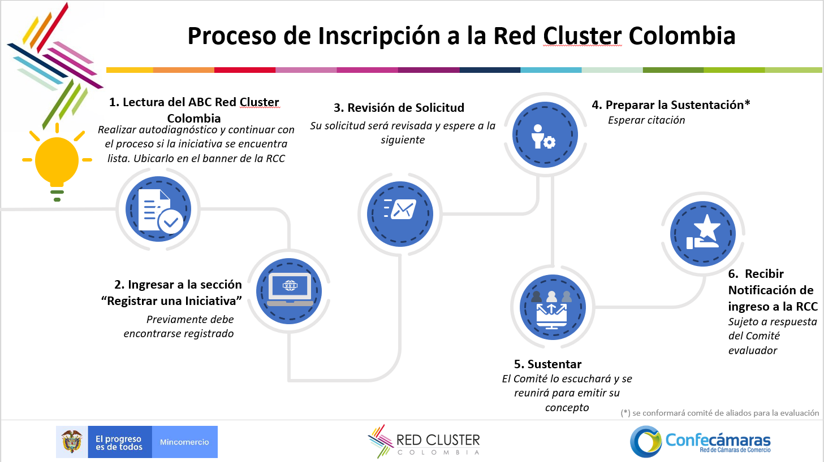
Imagen 1: Proceso de inscripción a la Red Clúster Colombia

NOTA: Para más información comunicarse con mmorales@confecamaras.org.co

